21届决赛试题及参考解答
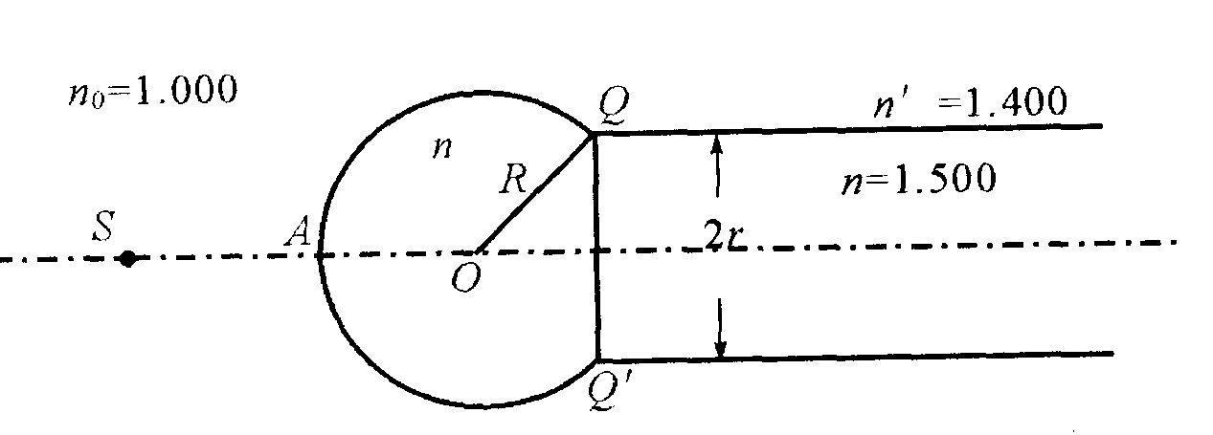
一、有一光导纤维，光芯为折射率n=1.500 的透明度极好的介质，其截面半径为r；光芯外面包层的折射率n/=1.400．有一半导体激光器S ，位于光纤轴线的延长线上，发出半角宽为30⁰的光束．为便于使此光束全部进入光纤，在光纤端面处烧结了一个其材料与光芯相同、半径为R 的球冠QAQ/，端面附近的结构如图所示（包层未画出）。 S可看作点光源，光纤放在空气中，空气的折射率n。按1.000计算．
1 ．若要半导体激光器发出的光能够全部射到球冠上，则光源S 离A 的距离x 应满足什么条件？
2 ．如果R=1.8r ，光源S 与A 点的距离为R，人射线与轴的夹角用α表示，则α角分别为α₁=30⁰、α₂=25⁰和α₃=20⁰三根光线能否经过全反射在光纤中传播？
二、试从相对论能量和动量的角度分析论证：
1．一个光子与真空中处于静止状态的自由电子碰撞时，光子的能量不可能完全被电子吸收．
2 ．光子射到金属表面时，其能量有可能完全被吸收并使电子逸出金属表面，产生光电效应．

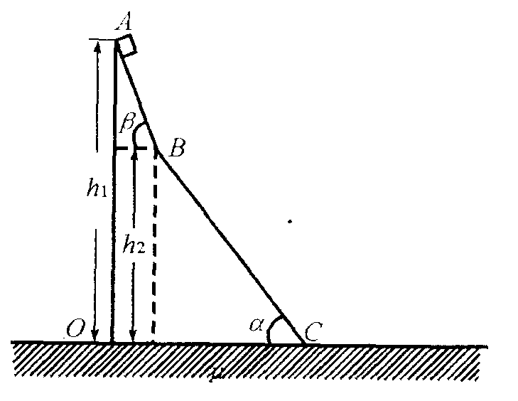
三、如图所示，一质量M=30.0kg的楔形木块OABC 静止在水平地面上，其斜面AB 段的倾角β＝60⁰，BC 段的倾角α=45⁰ , AB 段与BC 段连接处（B 处）为一非常短的光滑圆弧．现将一质量为m = 4.00kg 的小物块（可视为质点），放在斜面上离地面高为h₁ = 2.80m 的A 处，然后放手，令小物块从静止开始沿斜面下滑．已知小物块与斜面之间无摩擦，木块与地面间最大静摩擦因数和滑动摩擦因数皆为μ=6.00x10⁻² , B 处离桌面高度h₂=2.00 m ．如果不计小物块经过B 处时小物块及木块速度大小的改变，求小物块从斜面上A 处滑动到斜面底部C 处整个过程中小物块对木块所做的功．（取重力加速度g = 10.0m·s⁻² )

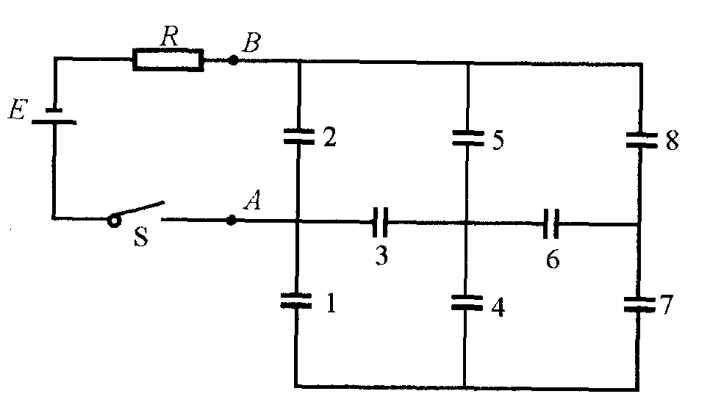
四、由如图所示的电路，其中E 为内阻可以忽略的电源电动势，R 为电阻的阻值；S 为开关；A 、B 右边是由如图所标的8 个完全相同容量均为C 的理想电容器组成的电路．问从合上S 到各电容器充电完毕，电阻R 上发热消耗的能量是多少？（在解题时，要求在图上标出你所设定的各个电容器极板上电荷的正负）

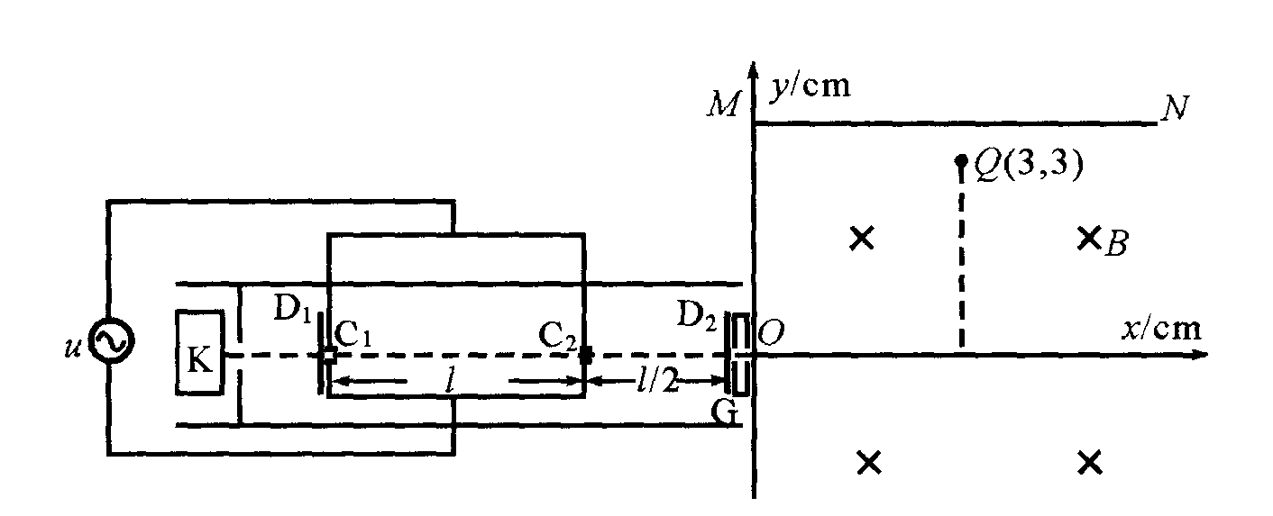
五、如图所示，K 为一带电粒子发生器，从中可以不断地射出各种不同速率的带电粒子，它们都带正电，电量为q ，质量为m ，速度的方向都沿图中的虚线．D₁、D₂为两块挡板，可定时开启和关闭．C₁ 、q 为两扇“门”, C₁ 紧靠D₁ ，两门之间的距离为 ，两个门上都加上交变电压u=U₀sin（t）, T为交变电压的周期． 已知只有当门上电压的值为零附近的无限短的时间内，粒子才能通过该门．G 为能量增减器，它紧靠挡板D₂，到门C₂的距离为/2 ．当带电粒子在t 时刻通过G 时，粒子可获得一定的能量_ ．ΔE_{t}＝Eosin（t+），但速度的方向不变，式中E₀＝×m。通过G的粒子从O点进入G右侧的匀强磁场区域，磁感应强度大小为B ，方向垂直纸面向里（整个装置都放在真空中）．在磁场区建立以O 作为原点的如图所示的直角坐标系Oxy，MN为磁场区域的边界，它平行于x 轴．现在t=O的时刻，同时打开D₁与D₂，让粒子进人C₁，在t=3T/4 时刻，关闭挡板D₁ ，使粒子无法进入C₁ ；在t=10T/4 时刻，再关闭挡板D₂，使粒子无法进人G ．已知从O 进人磁场中速度最大的粒子经过坐标为（3 cm , 3 cm ）的Q点．问：假如要使从O 进人磁场中速度最小的粒子能经过Q，则应将磁场边界MN和Oxy平面内平移到什么位置．

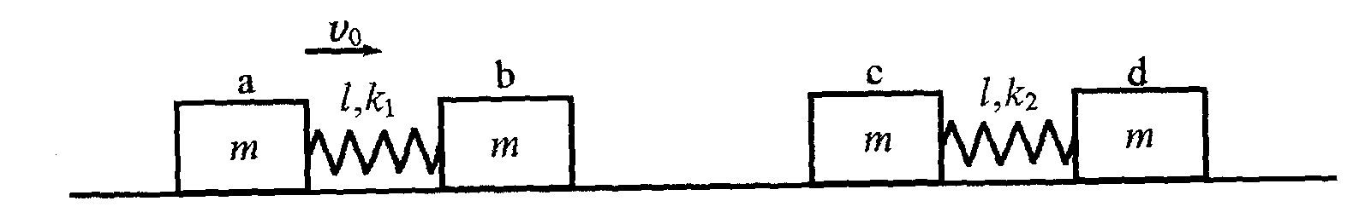
六、如图，a 、b 、c 、d 是位于光滑水平桌面上的四个小物块，它们的质量均为m . a 、b 间有一自然长度为 ，劲度系数为k₁ 的弹簧联结；c 、d 之间有一自然长度为 ，劲度系数为k₂的弹簧联结．四个物块的中心在同一直线上．如果b 、C 发生碰撞，碰撞是完全弹性的，且碰撞时间极短．开始时，两个弹簧都处在自然长度状态，物块c 、d 静止，物块a 、b 以相同的速度v。向右运动，试定量论述

1．若k₁=k₂，四个物块相对于桌面怎样运动？
2 ．若k₁= 4k₂，四个物块相对于桌面怎样运动？

